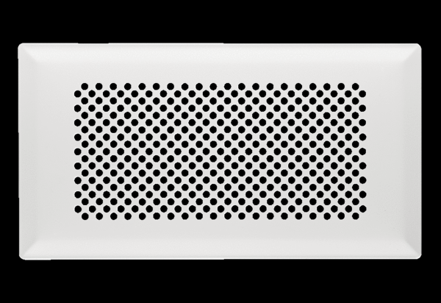Podlahová mřížka FFS-FGBWObsah dodávky: 1 kusSortiment: K
Typové číslo: 0055.0891Výrobce: MAICO

